**北京交通大学院、部、处、室文件**

**院发教字[2015] 21 号 签发人：肖贵平**

**北京交通大学远程与继续教育学院**

**关于做好网络教育部分公共基础课2015年12月**

**全国统一考试工作的通知**

**各学习中心：**

根据教育部的要求和《全国高校网络教育部分公共基础课全国统一考试2015年12月考试工作安排》（网考电函[2015]23号）的部署，全国网络统一考试工作于2015年12月19日--12月22日进行。请各学习中心接到通知后认真做好本中心学生的报名组织工作，务必通知到所需参加考试的学生认真复习，按时参加考试。

附件1：北京交通大学远程与继续教育学院统考工作的具体实施计划

附件2：北京交通大学远程与继续教育学院统考免考汇总表（样表）

附件3：北京交通大学远程与继续教育学院统考异地报考考生信息统计表

北京交通大学远程与继续教育学院

2015年9月6日

**主题词：网络教育 公共基础课 统一考试 北京交通大学远程与继续教育学院印发 共印 3 份**

附件1：

**北京交通大学远程与继续教育学院统考工作的具体实施计划**

根据教育部网络统考办公室下发的文件要求，以下为我院2015年12月网络统考工作的具体实施计划。

**一、考试计划安排**

**1．考试和报名时间**

考试时间：2015年12月19日-- 12月22日，每门课程考试时间90分钟。

报名及缴费时间： 2015年10月21日9:00--11月9日17:00。

**2．考试课程、科目**

考试课程为《大学英语》（B），《大学语文》（B）和《计算机应用基础》。

**3．考生科目的确定**

1) 高中起点本科学生的统考科目

统考科目：《大学英语》（B）、《计算机应用基础》，和《大学语文》（B）。

2）专科起点本科学生的统考科目

统考科目：《大学英语》（B）、《计算机应用基础》。

**4．考试用书**

全国高校网络教育公共基础统一考试用书：

计算机应用基础（2013年修订版） 清华大学出版社

大学英语（2013年修订版） 中国财政经济出版社

大学语文（2013年修订版） 北京师范大学出版社

**5．考试地点**

经网考办批准的全国地级以上（含地级）城市及少数县级城市设置的考点，具体名单详见网上报名系统，网址：<http://www.cdce.cn>。

**6．考试对象**

入学一学期以上且进行图像采集的学生均可自愿报名参加本次考试。

**7．考试方式**

三门课程全部实行网上闭卷机考，每门课程考试时间90分钟。

**二、考试报名安排**

1．网上报名系统的开通

中国现代远程与继续教育网“考生个人信息管理系统”的报名和缴费模块，于2015年10月21日9:00正式开通。报名网站（网址）： <http://www.cdce.cn>，登录“考生个人信息管理系统”。

2．考生基本信息复核

各学习中心须及时通知考生通过登录“考生个人信息管理系统”查验本人基本信息。考生如发现本人基本信息有误应与所在学习中心联系，并于2015年10月21日前由各学习中心上报网院更正（注：请在报考前完成信息修改的上报，一旦报名缴费生成，将不能更改信息）。**考试时考生基本信息有误，不再进行现场勘误，不得参加考试。**

3．考生网上报考与缴费

考生通过“考生个人信息管理系统”在网上一次性完成报考与缴费。

各学习中心应及早通知学生提前办理相关银行卡（系统支持的银行卡请关注网站说明），并开通网上支付功能。

考生个人无法进行网上报考，可由学习中心帮助在网上完成。

4．机考约考原则及规定

在约考时间内，按先约先考、约满为止的原则报考缴费。

（1）《计算机应用基础》、《大学英语》(B)和《大学语文》(B)三门统考课程采用混编考场方式。具体报考时间如下：

|  |  |  |  |
| --- | --- | --- | --- |
| **考试科目** | **考试时间** | **报考时间** | **考试方式** |
| 计算机应用基础  大学英语（B）  大学语文（B） | **12月19-22日**  8:00 - 9:30  10:00 - 11:30  12:30 - 14:00  14:30 - 16:00  16:30 - 18:00 | **10月21日**9:00  -**11月9日**17:00 | 机考闭卷  西部部分地区考试开始时间延后一小时 |

（2）个人报考可预约考试地点和考试时间。为避免网上约考占位时间过长而影响他人约考，每人约考占位时间限定在30分钟内，即从考生个人选择报考轮次开始到报考缴费成功必须在30分钟内完成。

（3）集体报名可预约考试地点,但不能跨省异地报考；集体报名不能预约考试时间。集体报考后由系统自动分配座位，为避免占位时间过长而影响他人约考，占位时间限定在30分钟内，即从学习中心报考操作开始到缴费成功必须在30分钟内完成。

**三、异地报考说明**

如考生因个人原因确实需要跨省异地报考，须通过以下流程申请：

**（1）考生向学习中心提出申请，学习中心对提出异地报考的考生进行审核并填写《异地报考考生信息统计表》(见附件2)**，**经学习中心主管负责人签字（盖章）后报送学院，并将《**[**异地报考考生信息统计表》电子版的请发至jywen@bjtu.edu.cn**](mailto:异地报考考生信息统计表》电子版的请发至zhangqi@bjtu.edu.cn)**。学院将统计材料的电子版及传真发网考办，纸质随后快递网考办。**

**（2）2015年12月统考异地报考的申请信息请于2015年10月9日前，过期不予办理。**

（3）网考办按网院报送的异地报考考生信息统计表给予特殊报考处理，10月21日开通报名后考生可自行完成网上报名缴费。

（4）根据统考违纪处理办法，有替考行为的考生将取消统考资格，网考办将对跨省异地借考的考生进行重点监控。

**四、申请免考的有关事项**

凡符合统考免考条件的学生可以在当地学习中心申请免考。学习中心要将免考学生有关证书的复印件连同汇总表一并报我院审批，学习中心须对学生提供的证书原件进行初审，并告知学生对提供的证书的真实性负责，凡弄虚作假的，后果自负。申请统考免考学生的有关原始证件，在学习中心到北京交通大学远程学院领取毕业证时再一起验证。

**免考信息上报时间继续沿用一月一报的形式，即每月15日前将免考材料上报至我处。为不影响2016春毕业生统考成绩对接工作，请各学习中心认真核查拟毕业学生的免考信息是否上报成功。**

**各类免考条件及其适用的学生范围和免考科目情况如下：**

|  |  |  |
| --- | --- | --- |
| **免考条件** | **适用学生** | **免考科目** |
| 已具有国民教育系列本科以上学历（含本科） | 所有专业 | 全部科目 |
| 获得全国计算机等级考试一级B或以上级别证书 | 非计算机类专业 | 计算机应用基础 |
| 获得大学英语四级或以上证书（2006年1月1日前） | 非英语专业 | 大学英语 |
| 参加改革后的四、六级考试，成绩达到420分（2006年1月1日前） | 非英语专业 | 大学英语 |
| 获得全国公共英语等级考试PETS三级或以上级别证书 | 非英语专业 | 大学英语 |
| 获得省级教育行政部门组织的成人教育学位英语考试合格证书 | 非英语专业 | 大学英语 |
| 入学注册时年龄满40周岁（以身份证上的出生日期为准） | 非英语专业 | 大学英语 |
| 户籍(以身份证的为准)在界定范围内的少数民族聚居地区的少数民族学生（详见教高[2004]5号文件的附件） | 非英语专业 | 大学英语 |
| 获得日本语能力测试（JLPT）三级或以上级别证书 | 日语专业 | 大学英语 |
| 获得日语专业四级或八级证书 | 日语专业 | 大学英语 |
| 获得日本语能力测试(JLPT)四级或以上级别证书 | 公共外语为日语 | 大学英语 |
| 获得大学日语四级证书 | 公共外语为日语 | 大学英语 |
| 获得大学俄语四级证书 | 公共外语为俄语 | 大学英语 |
| 已参加统考且成绩合格 | 所有专业 | 已考科目 |
| 已通过应报考科目上一级别统考且成绩合格 | 所有专业 | 应考科目 |

**注：2006年1月1日后大学英语四、六级考试将不再作为统考“大学英语”免考的条件。**（免考汇总表见附件1）

**四、考试收费标准、缴纳方式**

**1．收费标准**

根据“发改价格[2010]955号”文件规定向考生收取考试费。收费标准：35元/人科。

1. **缴纳方式**

个人网上缴费

**五、统考培训**

因近几年网络学生统考通过率存在下滑趋势，学院希望各学习中心加大统考考生的培训力度，如果没有能力为学生做好辅导和培训的学习中心，可通知考生用自己的学号登录“北京交通大学远程与继续教育学院网站”进行考前辅导（学院登录网址：<http://dis.bjtu.edu.cn/cms/index.do>）；也可推荐学生酌情选择社会培训机构参加考前培训，提高统考通过率。推荐社会培训机构网址为：金程华宇教育 [**http://www.jinedu.com.cn/jinedu/netClass/21_26**](http://www.jinedu.com.cn/jinedu/netClass/21_26)

**六、联系方式**

**北京交通大学远程与继续教育学院统考管理**

联系人：温俊英

联系电话：010-51686684

邮箱：jywen@bjtu.edu.cn

**西普公司技术支持：**

联系人：赵育花

联系电话：010－51284366

联系传真：010－51656036转8055

电子信箱：info@cdce.cn

**有关统考信息将在“北京交通大学远程与继续教育学院网站首页”“统考园地”里的“统考通知”发布，网址为：http://dis.bjtu.edu.cn/cms/wltk/index.htm**

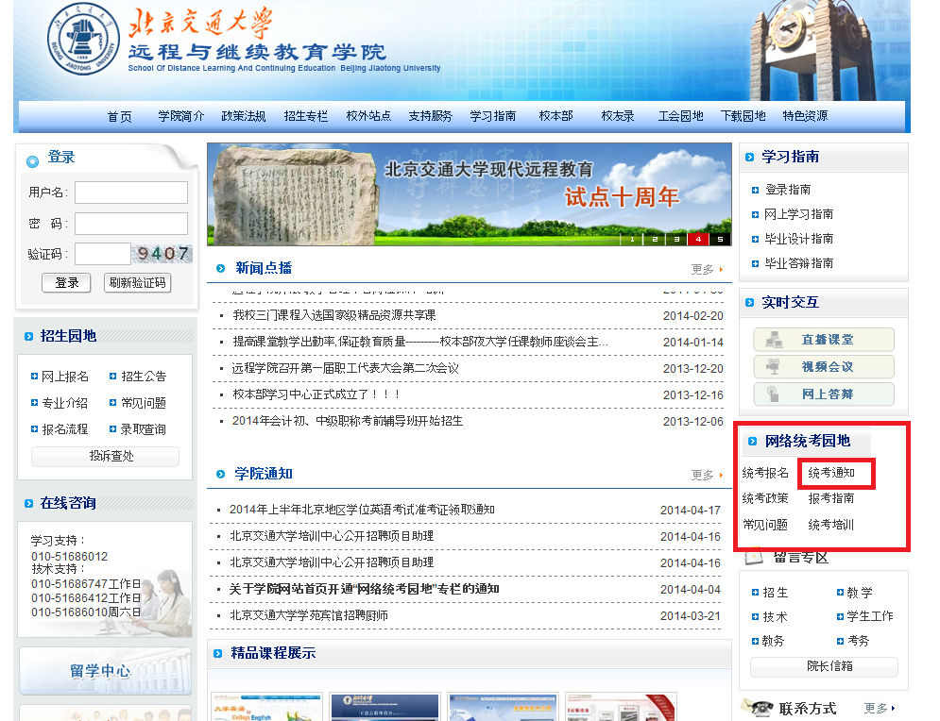

附件2：

**北京交通大学远程与继续教育学院统考免考汇总表（样表）**

|  |  |  |  |  |  |  |
| --- | --- | --- | --- | --- | --- | --- |
| 序号 | 学号 | 姓名 | 学习中心代码 | 免考科目代码 | 免考科目名称 | 免考原因 |
| 1 | 010000001 | 张三 | 10004001 | 69 | 计算机应用基础 | 非计算机类专业,获得全国计算机等级考试一级B或以上级别证书 |
| 2 | 0100000002 | 李四 | 10004001 | 71 | 大学英语B | 非英语专业,省级教育行政部门组织的成人教育学位英语考试合格证书 |

学习中心： 领导签字：

**说明**：

|  |
| --- |
| **[1]学习中心代码：必须按照所给的学习中心代码上的数字一一对应** |
| **[2]免考科目代码及免考科目名称：请参考<<课程科目表>>代码表，必须一一对应。** |
| **[3]各学习中心老师请把学生所符合的各个统考免考原因文字（一字不少）粘贴到《北京交通大学远程与继续教育学院统考免考汇总表（样表）》内。免考原因主要有以下：必须参照以下文字上报：** |
| 1、已具有国民教育系列本科以上学历 |
| 2、非计算机类专业,获得全国计算机等级考试一级B或以上级别证书 |
| 3、非英语专业,获得大学英语等级考试CET四级或以上级别证书（2006年1月1日以前获得的证书） |
| 4、非英语专业,获得全国公共英语等级考试PETS三级或以上级别证书 |
| 5、非英语专业,省级教育行政部门组织的成人教育学位英语考试合格证书 |
| 6、非英语专业,入学注册时年龄满40周岁 |
| 7、非英语专业,户籍(以身份证的为准)在少数民族聚居地区的少数民族学生 |
| 8、日语专业,获得日本语能力测试(JLPT)三级或以上级别证书 |
| 9、日语专业,获得日语专业四级或八级证书 |
| 10、公共外语为日语,获得日本语能力测试(JLPT)四级或以上级别证书 |
| 11、公共外语为日语,获得大学日语四级证书 |
| 12、公共外语为俄语,获得大学俄语四级证书 |
| 13、已参加统考，且成绩通过 |

附件3：

**北京交通大学远程与继续教育学院统考异地报考考生信息统计表**

**学习中心名称：**

|  |  |  |  |
| --- | --- | --- | --- |
| **考生姓名** | **考生学号** | **身份证号** | **网院或省电大代码** |
|  |  |  | 10004 |
|  |  |  | 10004 |
|  |  |  | 10004 |
|  |  |  | 10004 |
|  |  |  | 10004 |
|  |  |  | 10004 |

**学习中心负责老师及联系方式：**

**学习中心负责人签名：**

**学习中心盖章：**